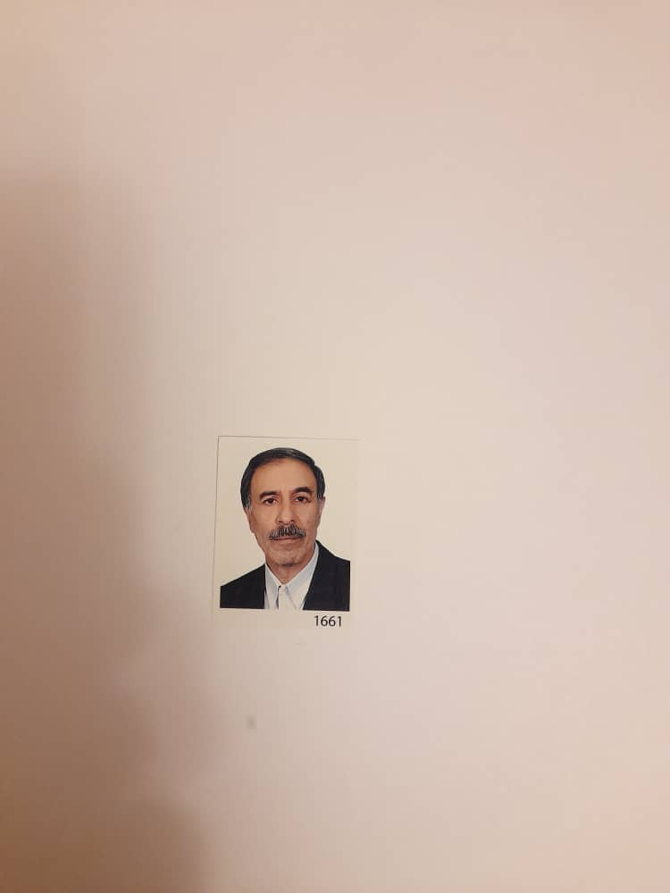

**اینانلو، غلام‌رضا،** (1328) متخصص تعمیر رادارهای پدافند هوایی. دهم آبان، در قزوین دیده به جهان گشود. تحصیلات ابتدایی را دردبستان اسلامی طاهری و تحصیلات متوسطه را در تهران با موفقیت به پایان رساند و در 1346 موفق به اخذ دیپلم شد (اینالو، 1400). در 1348 در آزمون ورودی مرکز آموزش‌های هوایی، در رشته همافری شرکت پذیرفته شد. پس از طی دوره مقدماتی و زبان انگلیسی، برای طی دوره ویژه الکترونیک و تخصصی رادار، به سایت شنود بهشهر و سپس به سایت کبکان در استان خراسان شمالی اعزام شد و پس از طی دوره‌ مربوطه، به مرکز آموزش‌های هوایی مراجعت کرد و دوره تخصصی نگهداری رادار اف.‌پی‌.اس 100 و اف‌.پی.‌اس 86 را در این مرکز طی کرد و سرانجام در 1350 با درجه همافر‌سومی، فارغ‌التحصیل و به ایستگاه رادار همدان منتقل و مشغول خدمت شد (پرونده خدمتی). در 1352، ازدواج کرد و حاصل این ازدواج، دو پسر و یک دختر است (اینالو، 1400). در 1354 به‌پاس تلاش‌هایی که در امور تعمیر و نگهداری رادار داشت، جهت طی دوره نگهداری رادار، انتخاب و به انگلستان اعزام شد. پس از پایان دوره و مراجعت، به ایستگاه رادار آبدانان انتقال یافت. در 1358، به گروه رادارهای تاکتیکی در تهران اختصاص یافت (پرونده خدمتی). با خروج مستشاران آمریکایی، به کمک جمعی از همکاران، رادارهای غیرعملیاتی جی.‌پی.‌اس 11 را تعمیر و آماده گسترش کرد. با عملیاتی‌شدن رادارهای مذکور، یک سامانه راداری در زاهدان و یک سامانه راداری در بهبهان وارد چرخه عملیاتی شد. با شروع جنگ تحمیلی و حمله عراق به رادار دهلران و اشغال این رادار توسط عراق، بلافاصله یک دستگاه رادار جی‌.پی.‌اس 11 در منطقه دزفول (سد دز)، گسترش و راه‌اندازی شد. در انتقال رادار متحرک از زاهدان به بندر امام، شرکت فعال داشت. همچنین در طول هشت دفاع مقدس، در استقرار و آماده‌به‌کاری رادار مذکور در مناطق مختلف عملیاتی ازجمله دزفول، بهبهان، بندر امام، پازنان، هاشم‌آباد، بوشهر، بندر طاهری و نای‌بند شرکت کرد (کیا، 1400). در طول دوران جنگ تحمیلی در گروه رادارهای تاکتیکی، به‌عنوان تیم ضربت انتخاب شد و در عملیات‌های مختلف ازجمله عملیات طریق‌القدس، فتح‌‌المبین، بیت‌المقدس، والفجر 8، کربلای 5، مرصاد و طرح‌های ویژه عکس‌برداری برون‌مرزی شرکت کرد. پس از پایان جنگ، در بازسازی رادارهای آسیب‌دیده در جنگ، حضور مؤثر داشت (اینالو، 1400). به دستور فرماندهی وقت نیروی هوایی خلبان ستاری در 1368، برای طی دوره تعمیر و نگهداری سامانه‌های فرماندهی و کنترل در چین، انتخاب و در 1373 به آن کشور اعزام شد و پس از طی دوره، به ایران برگشت و به‌عنوان رئیس تعمیر و نگهداری سامانه‌ فرماندهی و کنترل در گروه تهران مشغول خدمت شد (پرونده خدمتی). پس از تدوین دوره‌های تخصصی سامانه‌های فرماندهی و کنترل در حوزه نگهداری، دوره‌های فوق را چندین دوره به افسران دانشگاه هوایی تدریس کرد. در 1377، به مجتمع فنی و تحقیقاتی سپهر پدافند هوایی منتقل و با تلاش وی و سایر همکاران متخصص، ساخت رادار ملی محقق شد. در این مجتمع، آنتن‌های رادار جی.‌پی‌.اس 11 که توسط هواپیماهای عراقی مورد اصابت قرارگرفته بودند، بازسازی و رفلکتورهای آن ساخته و وارد شبکه پدافند هوایی شد (کیا، 1400). پس از انجام خدمات منحصربه‌فرد در طول خدمت، سرانجام در 1382 به‌افتخار بازنشستگی نائل آمد (پرونده خدمتی) وی به خدمت خود در مجموعه سپهر ادامه داد و از 1388 تا 1398 نیز به‌عنوان مشاور فنی در ساخت رادار، در صنایع الکترونیک ایران (صا ایران) مشغول به کار بود (اینالو، 1400). **مآخذ:** اینالو، غلام‌رضا، 1400، پرونده خدمتی، معاونت نیروی انسانی، ستاد نیروی پدافند هوایی؛ کیا، سید‌احمد و حسین خرم‌، 1400.